Aufgabenblatt 2:

Aufgabe 2a,
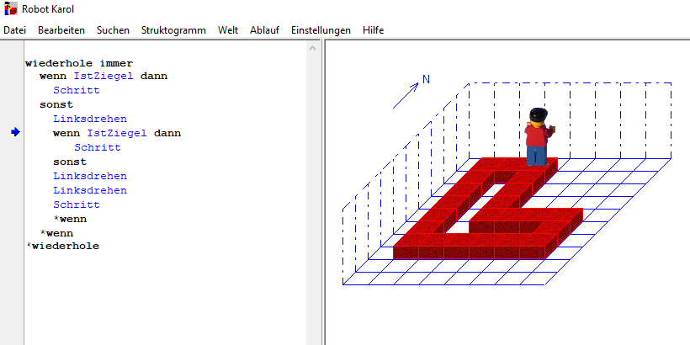
Aufgabe 2b,
1: Der Lernende kann eine Wiederholungsstruktur erzeugen, welche nur durch den Nutzer abgebrochen wird.

2: Der Lernende kann eine zweiseitige Fallunterscheidung im Kontext von Robot-Karol Programmen anwenden.

3: Der Lernende kann Längere Aufgaben eines Algorithmus in kleinere Basisaufgaben zerteilen und diese Sinnvoll verknüpfen.

LZ1 : Konzeptionelles Wissen, anwenden
LZ2 : Konzeptionelles Wissen, anwenden
LZ3 : Prozedurales Wissen, analysieren

Aufgabe 2c,

Diese Unterrichtsstunde wird in der 7. Klassenstufe unter dem Punkt 7.2.3. Beschreiben von Abläufen durch Algorithmen einsortiert.
Diese Unterrichtsstunde sollte auf keinen Fall am Anfang einer Sequenz stehen. Bei dieser Unterrichtsstunde wird vor rausgesetzt, das die Sus Robot-Karol kennen und einige Kenntnisse vorhanden sind. Für mich wäre es am passendsten, diese Stunde am Ende einer Solchen Einheit zu haben, um die gelernten Konzepte an einer Aufgabe zusammen anzuwenden.
Die Bearbeitung kann in Einzelarbeit oder in Partnerarbeit vollzogen werden. Hierbei ist es auch Möglich die SuS selbst wählen zu lassen, welche Form der Bearbeitung sie für sich und ihren Kenntnisstand passender finden.
Diese Aufgabe sollte je nach Kenntnisstand der Klasse in einer halben bis ganzen Unterrichtsstunde zu bewältigen sein.

Überarbeitung :
2a, Sauber einrücken
b, Wiederholungsstruktur Robot Karol und zweiseitige Fallunterscheidung
c, Zeit, Organisationsform

